
Copyright © QYResearch | market@qyresearch.com | www.qyresearch.com
微晶纤维素MCC全球市场研究报告2023-2029

微晶纤维素MCC全球市场总体规模
定义：
微晶纤维素 (MCC) 是一种加工形式的纤维素，源自天然植物纤维。 它作为赋形剂广泛应用于制药、食品和化妆品行业。 MCC 是通过用酸处理纤维素，然后对其进行机械加工，产生具有晶体结构的细颗粒而生产的。
产品图片：
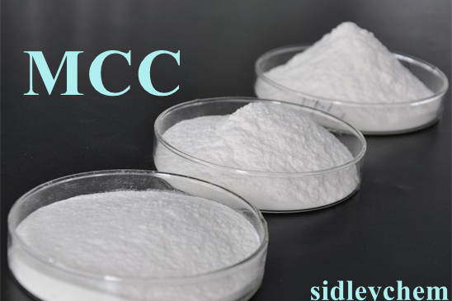
主要驱动因素:
微晶纤维素 (MCC) 市场由多种因素驱动，包括：
1. 不断发展的制药行业：微晶纤维素因其功能特性而被广泛用作制药行业的赋形剂。 随着全球对医药产品的需求不断增加，片剂配方中对 MCC 作为粘合剂、崩解剂、填充剂和稀释剂的需求预计将会增加。

2.健康意识不断增强：消费者越来越意识到保持健康生活方式的重要性，其中包括消费功能性食品和膳食补充剂。 MCC 在这些产品中通常用作填充剂、稳定剂和乳化剂。 随着对功能性食品和补充剂的需求增加，对 MCC 的需求也在增加。

3. 药物输送系统的进步：新型药物输送系统（例如控释制剂）的开发需要使用 MCC 等赋形剂。 MCC 能够在特定时期内控制活性成分的释放，使其成为这些系统中的重要组成部分，从而推动其市场增长。

4. 日益关注质量和稳定性：MCC 具有出色的稳定性，有助于保持药物配方的完整性，并确保产品的质量和功效。 随着制药行业努力提高产品质量和延长保质期，对 MCC 作为稳定性增强辅料的需求不断增加。

5. 监管合规性：MCC获得美国FDA和欧洲药品管理局等监管机构的批准，使其成为制药和其他受监管行业的首选。 遵守监管标准并确保产品安全性和有效性的需求推动了对 MCC 的需求。

6. 制造工艺的技术进步：MCC 制造工艺的持续发展，例如改进的精炼技术和粒度控制，带来了更高质量的产品和增强的功能。 这些进步通过扩展其应用并提高其性能，推动了 MCC 市场的发展。

7.个人护理产品需求不断增长：MCC在化妆品和个人护理行业中用作粘度调节剂、乳液稳定剂和质地增强剂。 随着人们对个人美容、护肤和美容产品的日益关注，该领域对 MCC 的需求预计将增长。

8. 可持续和可再生性质：微晶纤维素源自植物纤维，使其成为可持续和可再生的辅料选择。 随着人们对环境问题的日益关注，MCC 的使用符合环保和生物基成分的趋势。

这些驱动因素促进了 MCC 市场的稳定增长，因为它们创造了各个行业对其多功能应用和功能特性的需求。
全球微晶纤维素MCC市场总体规模（百万美元）&（2018-2029）

如上图表/数据，摘自QYResearch最新报告“全球微晶纤维素MCC市场研究报告2023-2029.
根据QYResearch最新调研报告显示，2023年全球微晶纤维素MCC市场规模大约为540.5 百万美元，预计2029年将达到1,109.2 百万美元，未来几年年复合增长率CAGR为12.7%.

全球微晶纤维素MCC主要厂商排名
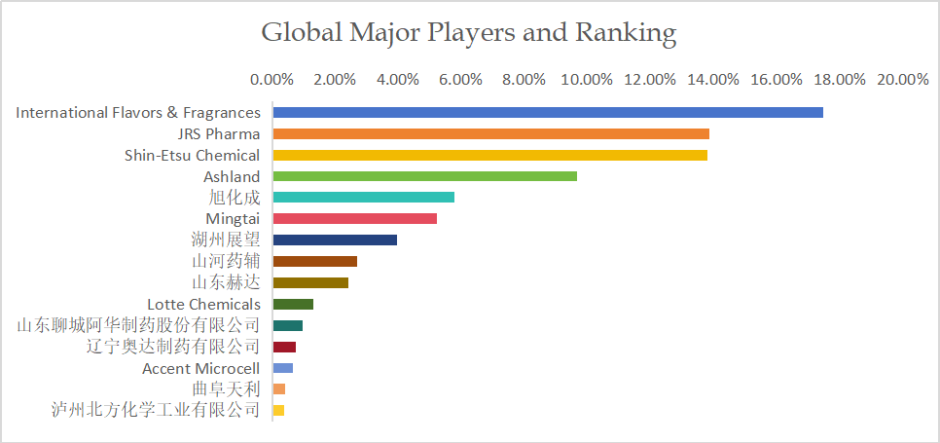
如上图表/数据，摘自QYResearch最新报告“全球微晶纤维素MCC市场研究报告2023-2029.
全球范围内，在2023年，微晶纤维素MCC前五大厂商占有大约60.6%的市场份额。

全球微晶纤维素MCC市场规模，按产品类型细分
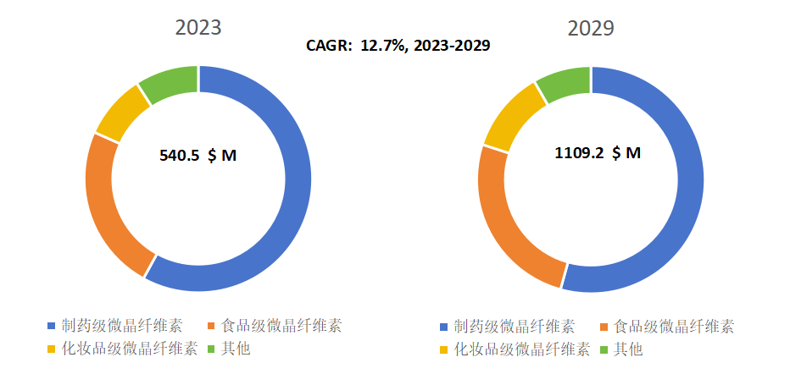
如上图表/数据，摘自QYResearch最新报告“全球微晶纤维素MCC市场研究报告2023-2029.
就产品类型而言，目前制药级微晶纤维素是最主要的细分产品，占据大约58.0%的份额。

全球微晶纤维素MCC市场规模，按应用细分
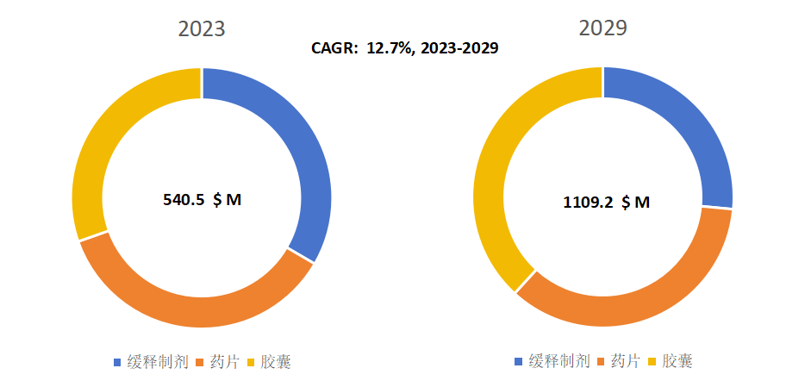
如上图表/数据，摘自QYResearch最新报告“全球微晶纤维素MCC市场研究报告2023-2029.
就产品类型而言，目前缓释制剂是最主要的需求来源，占据大约33.4%的份额。

